## 第三节　地球的圈层结构

[分值：59分]



(选择题1～11题，每小题3分，共33分)

(2023·广东汕尾期末)德天瀑布位于中国广西与越南的边境地带，瀑布三级跌落，远望似缟绢垂天，近观如飞珠溅玉，透过阳光的折射，五彩缤纷，那哗哗的水声，振荡河谷，气势十分雄壮。下图为“德天瀑布景观图”。据此完成1～2题。

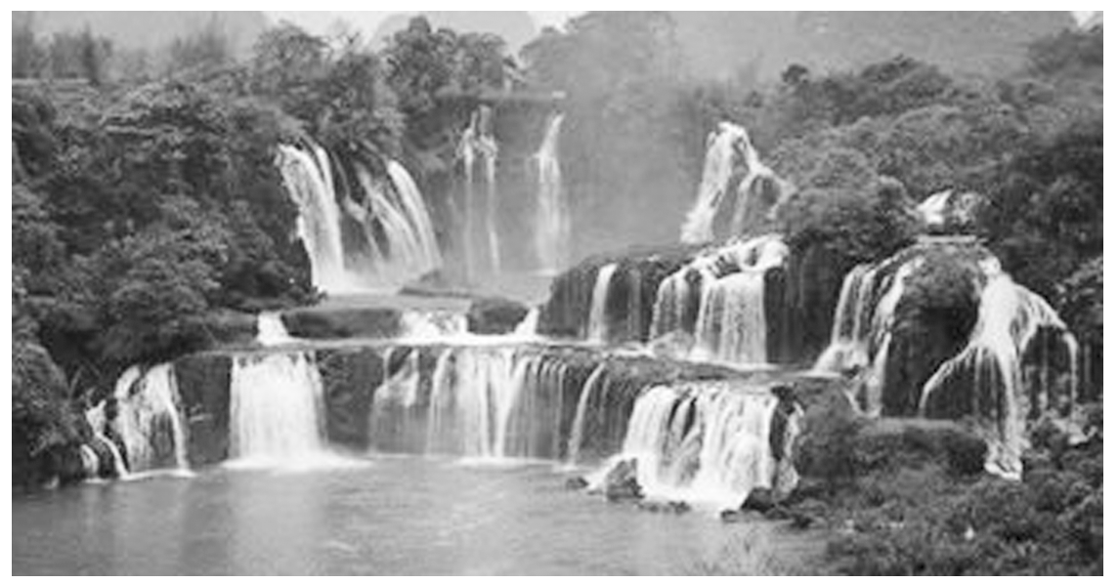

1．景观图中的主体要素属于(　　)

A．水圈 B．生物圈

C．岩石圈 D．大气圈

2．景观图中的各要素，属于自然地理环境中最活跃圈层的是(　　)

A．瀑布 B．树木 C．岩石 D．云雾

(2024·贵州毕节期中)某动画片有一集讲述的是动物“遁地”前往地球另外一侧去看看。该动物从家中钻入地下始终保持直线前进并穿越地心。据此完成3～4题。

3．在该动物穿越地心前，依次穿越的是(　　)

A．地壳—地幔—地核—莫霍面—古登堡面

B．地壳—古登堡面—地幔—莫霍面—地核

C．地幔—莫霍面—地核—古登堡面—地壳

D．地壳—莫霍面—地幔—古登堡面—地核

4．如果该动物希望利用地震波来寻找海底油气矿藏，下列四幅地震波示意图中表示海底储有石油的是(　　)

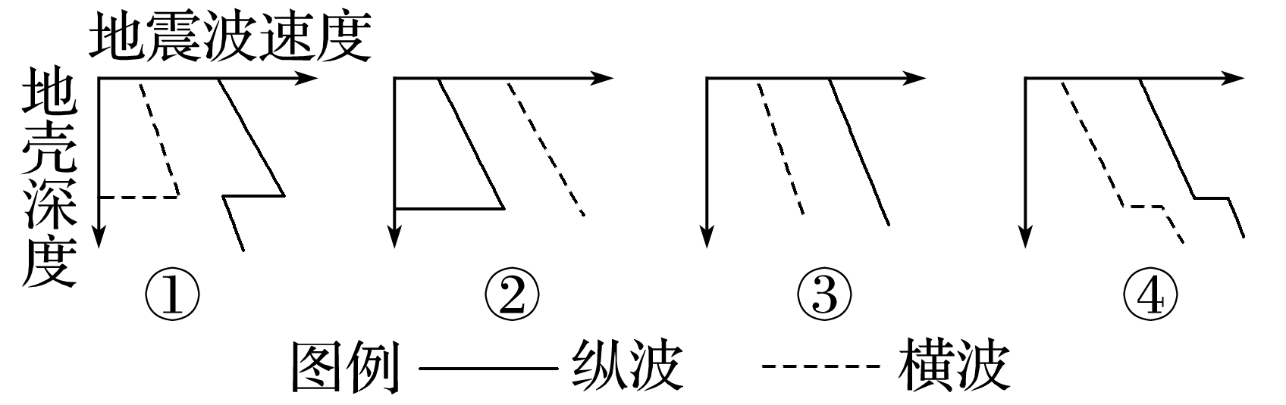

A．① B．② C．③ D．④

(2024·安徽淮南月考)分析地震波波速的变化可以了解地球内部的圈层结构。下图为“地球内部地震波传播速度变化图”。读图，回答5～7题。

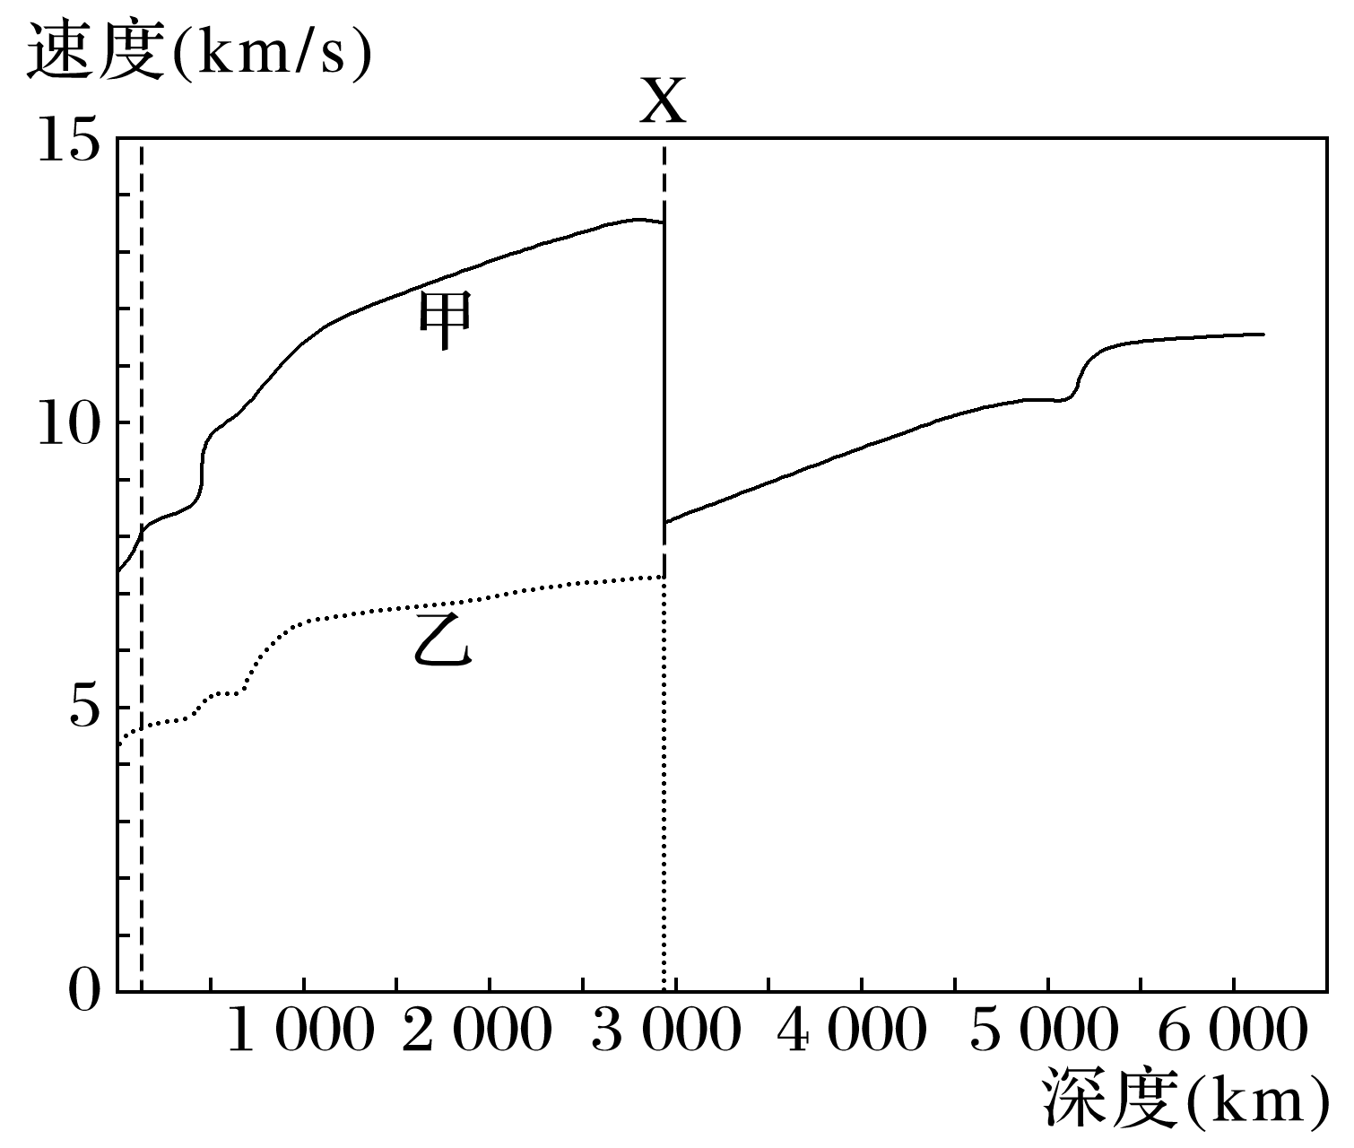

5．关于图中甲、乙地震波的说法，正确的是(　　)

A．甲波为横波

B．乙波无法通过软流层

C．甲波在地幔的传播速度低于地壳中

D．乙波无法通过外核

6．图中的X处为(　　)

A．莫霍面

B．古登堡面

C．岩石圈与软流层的界面

D．内核与外核的界面

7．地球外部圈层与内部圈层的关系，表述正确的是(　　)

A．地壳中不含生物

B．岩石圈与大气圈相互联系

C．水圈与岩石圈有明确的分界面

D．地幔物质不会影响大气圈

(2023·吉林松原期末)下图为“地球圈层结构示意图”。据此完成8～9题。

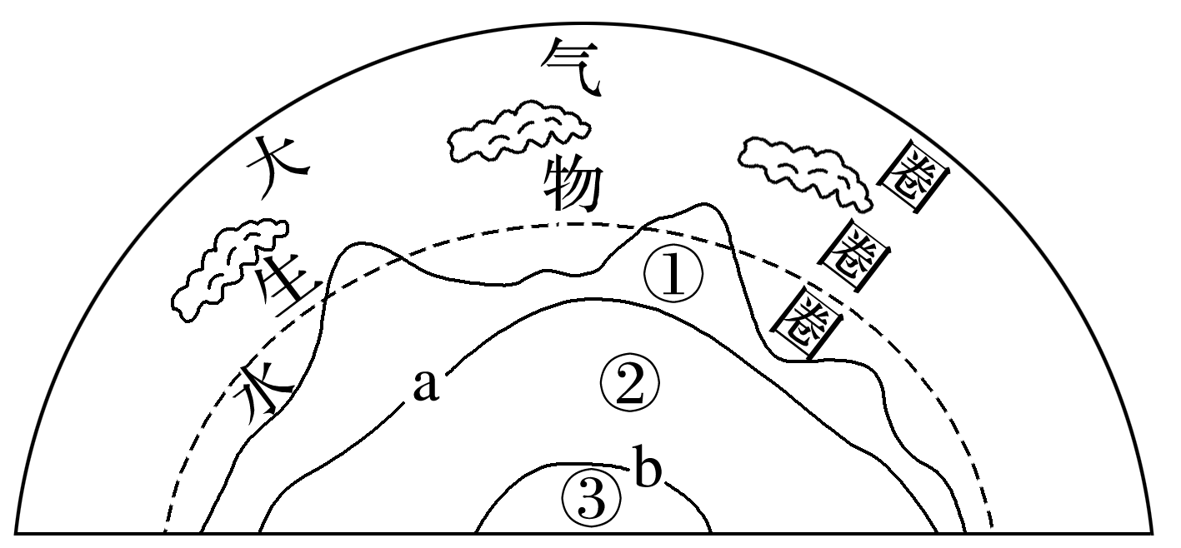

8．图中字母及数字所示地理事物正确的是(　　)

A．a—莫霍面；②—地壳

B．a—古登堡面；①—地幔

C．b—莫霍面；②—地幔

D．b—古登堡面；③—地核

9．下列关于地球外部圈层的叙述，正确的是(　　)

A．大气圈的主要成分是氧气和二氧化碳

B．生物圈独立存在，与其他外部圈层没有联系

C．水圈是地表和近地表的各种形态水体的总称

D．大气圈、水圈、生物圈之间均有明确的界线

下图为某同学手绘的“地球圈层结构示意图”和“地球圈层构成示意图”。回答10～11题。

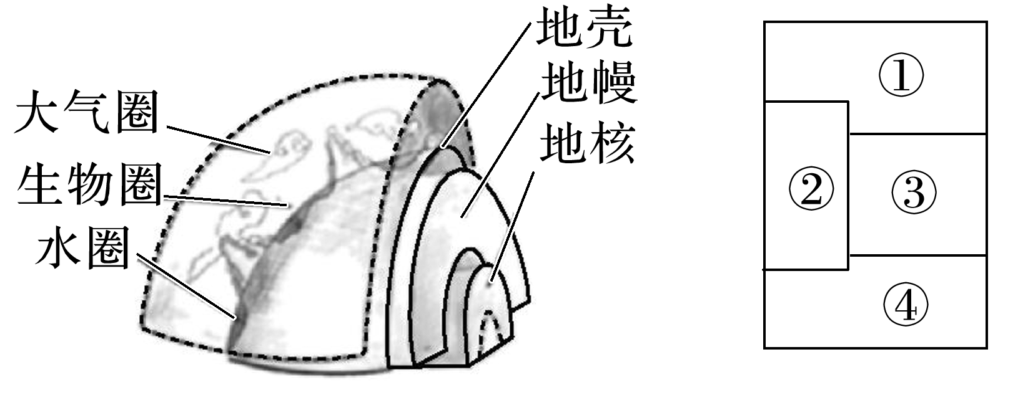

10．结合手绘地球圈层结构示意图指出右图所示的圈层①②③④分别是(　　)

A．水圈、生物圈、岩石圈、大气圈

B．生物圈、大气圈、岩石圈、水圈

C．岩石圈、水圈、大气圈、生物圈

D．大气圈、生物圈、水圈、岩石圈

11．关于手绘图中各圈层特点的叙述，正确的是(　　)

A．大气圈主要由固体杂质组成

B．岩石圈包括地壳和软流层以上的地幔顶部

C．水圈是既不规则也不连续的圈层

D．地核可能是岩浆主要发源地

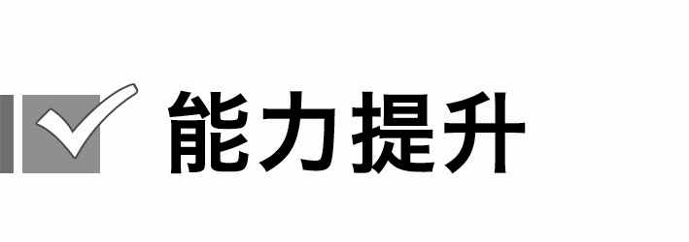

(选择题12～15题，每小题4分，共16分)

(2024·福建福州期中)读“我国陆地部分地壳等厚度线分布图”(单位：千米)，完成12～13题。

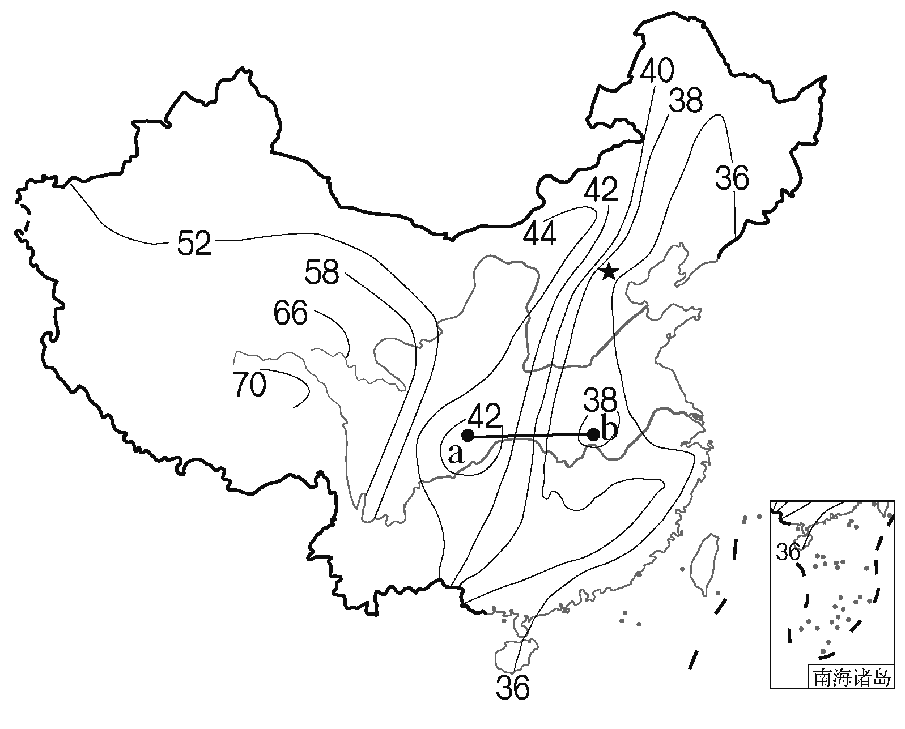

12．图示地区的地壳厚度变化趋势大体为(　　)

A．由东向西逐渐增大 B．由北向南逐渐增大

C．由西向东逐渐增大 D．由南向北逐渐增大

13．若绘制地壳厚度剖面图，则0千米处为(　　)

A．海平面 B．岩石圈底部

C．莫霍面 D．软流层中部

(2023·山东济宁月考)月球是太阳系中体积第五大的卫星，其平均半径约为1 738 km。图1示意地震波的速度与地球内部圈层的划分，图2示意月壳与月幔地震波速度变化。读图，完成14～15题。

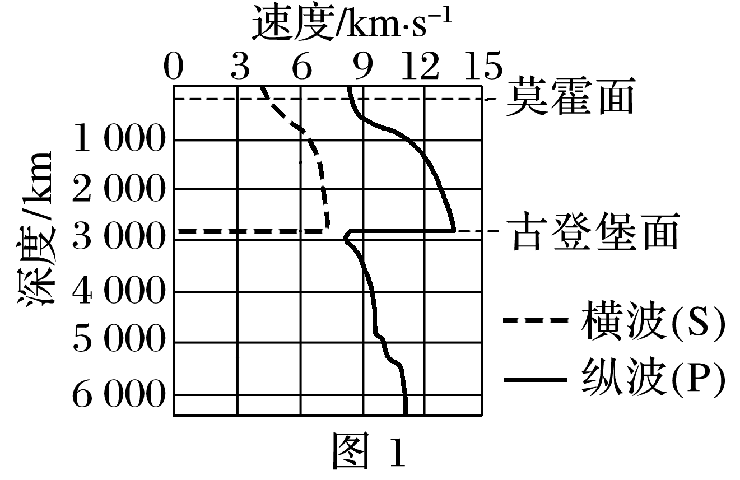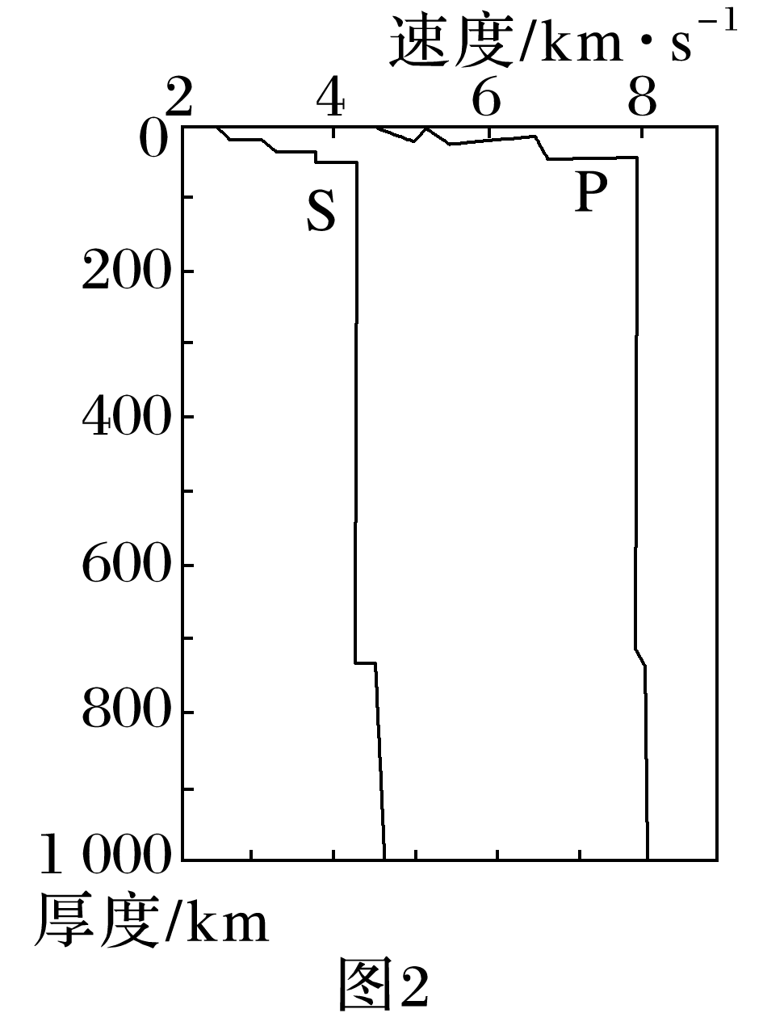

14．月球地震波与地球地震波相比较，下列说法错误的是(　　)

A．都是P波速度大于S波

B．都有突然加速的过程

C．月球表面地震波的速度大于地球表面

D．月壳厚度较地壳厚

15．根据图中所示内容，可以判断出(　　)

A．月球发生地震时，只能探测到P波，而没有S波

B．月球内部结构中没有“软流层”

C．月球内部只能分为两层

D．月球地震波的变化，我们只能看出一个不连续界面

16．(2024·吉林长春期中)读“地震波在地球内部传播速度图”及“地球内部圈层图”，回答下列问题。(10分)

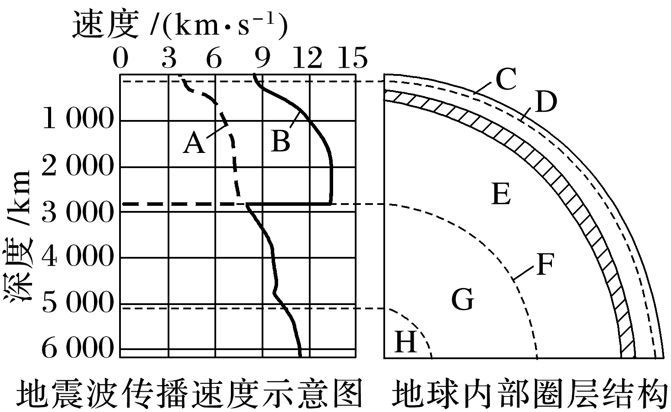

(1)为了解地壳厚度情况，在下列四地同时进行了地震波的测定，其中地壳厚度最大的是(　　)(2分)

A．拉萨 B．乌鲁木齐

C．上海 D．北京

(2)要了解地球各圈层组成物质和结构特征，目前主要的研究依据是________，图中A为________，B为________。(3分)

(3)图中E代表______，F代表________，推测G层的物质状态为________。(3分)

(4)一般认为岩浆的发源地是________，岩石圈是地球重要的圈层，其范围是______________。(2分)

### 答案精析

1．A　2.B　[第1题，图中主体景观为瀑布，属于水圈，A正确。第2题，生物圈是自然地理环境中最活跃的圈层，景观图中的树木属于生物圈，瀑布属于水圈，岩石属于岩石圈，云雾主要属于大气圈，B正确。]

3．D　4.A　[第3题，地球内部圈层结构由表及里为地壳、莫霍面、地幔、古登堡面、地核。故选D。第4题，横波只能通过固体传播，石油一般是黏稠的液体，若遇到石油，横波会消失，纵波通过时波速也突然下降。①图符合地震波遇石油后的变化情况。故选A。]

5．D　6.B　7.B　[第5题，图中甲波速快，为纵波，A错。据图可知，乙波通过了软流层，B错。据图可知，甲波在地幔的传播速度高于地壳，C错。据图可知，乙波在到达外核时波速为0，说明乙波无法通过外核，D正确。故选D。第6题，图中X处甲波波速减慢，乙波消失，X处为古登堡面。故选B。第7题，生物圈占据大气圈的底部、水圈的全部和岩层圈的上部，A错。岩石圈与大气圈相互联系，B正确。水圈和岩石圈没有明确的分界面，C错。地幔顶部软流层的岩浆喷出地表时，会影响大气圈，D错。故选B。]

8．D　9.C　[第8题，图中a为莫霍面，b为古登堡面。①为地壳、②为地幔、③为地核，D正确。第9题，大气圈的主要成分是氮和氧，A错。生物圈和大气圈、水圈、岩石圈相互渗透、相互影响，B错。水圈是地表和近地表各种形态水体的总称，C正确。大气圈、水圈、生物圈之间没有明确的界线，D错。]

10．D　11.B　[第10题，根据手绘地球圈层结构示意图可知，右图中①在最顶层，为大气圈；④在最底层，为岩石圈；③在岩石圈和大气圈之间，为水圈；②占据①③④层，为生物圈，D正确。第11题，大气圈主要由气体和悬浮物质组成，A错；岩石圈包括地壳和软流层以上的地幔顶部，B正确；水圈是不规则但是连续的圈层，C错；软流层位于地幔的上部，是岩浆的主要发源地，D错。]

12．A　13.C　[第12题，从图中可以看出我国地壳厚度由东向西逐渐增大。第13题，地球内部圈层由外及内为地壳、地幔、地核，莫霍面是地壳和地幔的分界线，地壳的厚度即莫霍面的深度，故0千米处为莫霍面。]

14．C　15.D　[第14题，读图可知，月球地震波与地球地震波都是P波速度大于S波，都有突然加速的过程，A、B不符合题意；由图可知，月球表面地震波的速度小于地球表面，C符合题意；月壳的厚度即月球地震波波速突然加速的位置，由图可知，其厚度较地壳厚，D不符合题意。故选C。第15题，由图可知，地震波在月壳中传播时，波速首先不断增大，在厚度50～100 km处地震波速度不再增加，说明此处存在一个不连续界面，D正确；月球表面为岩石，发生地震时可探测到P波和S波，A错误；由图示信息无法确定月球内部结构中有没有“软流层”，B错误；月球的平均半径约为1 738 km，图2仅示意1 000 km厚度中月壳与月幔部分，因此不能判断月球内部是否只能分为两层，C错误。故选D。]

16．(1)A

(2)地震波传播速度　横波(S波)　纵波(P波)

(3)地幔　古登堡面　液态

(4)软流层　地壳和地幔顶部软流层以上